项目：
中国科学院上海营养与健康研究所漕宝路园区4号楼电镜实验室排风拟采取合适的净化处理措施（设备）。

净化排风要求：
实验室排风数据（m³/h）
场 所 | 单 位 | 4号楼
烟囱数量 | 根 | 1
排 风 量 | m³/h/根 | 15903
注：排风量为估算，投标方必须至实验室现场勘察后定量

基本净化流程要求：
实验室排风净化处理流程如图
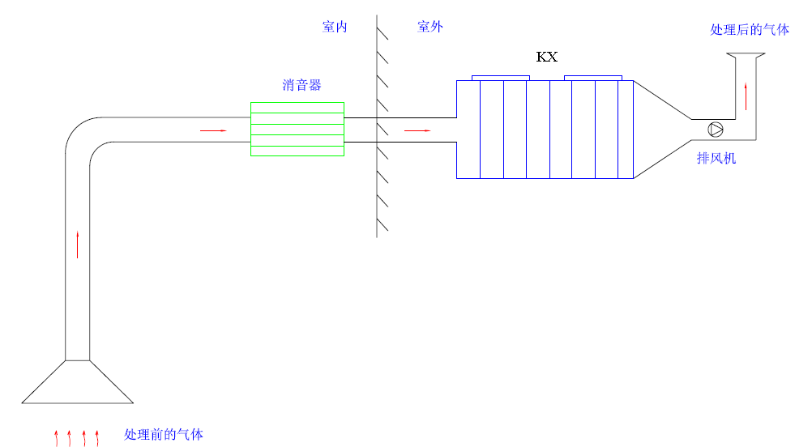
实验室排风净化处理流程示意图

净化装置须提供以下各指标：产地、特性、外形、技术参数、预计净化效果等包括但不仅限于以上数据。
4、实验室通风净化装置系统规范依据：
（1）《简明通风设计手册》
（2）《城市区域环境噪声排放标准》
（3）《机械工业环境保护设计规范》（JBJ 16-2000）
（4）《中华人民共和国机械行业通风柜标准》
（5）其他相关规范
5、实验室通风净化系统设计要求：
废气排气筒离地高度要求15m，采用颗粒活性炭吸附装置，排放的污染物满足《大气污染物综合排放标准》（DB31/933-2015）要求；活性炭吸附装置后的排气管道段按照DB31/933-2015附录C要求设置采样口和采样平台。
- 实验室通风净化系统要求：
（1）风机要求
实验室通风系统风机必须性能稳定可靠，维护方便耐腐蚀，使用寿命长。
（2）噪声设计：符合国家环保标准。
（3）消声器进口尺寸与风机出口一致。消声层厚度不小于50mm。
（4）消声器内置玻璃丝布和超细玻璃吸音棉，有不锈钢丝网加固使消声材料不易损坏和被气流吹走，延长消声器使用寿命。具有防腐蚀性作用。
（5）符合国内外实验室排风净化处理标准，须采用活性炭净化处理措施及更好的方案。
（6）可靠、方便使用维护，各类实验室排风分别配置独立的处理装置，并就近屋面安装。
（7）有机类有毒有害污染物可去除60-90%，qx型实验室排风活性炭处理装置内活性炭等净化材料的有效使用周期不小于2年。
7、减振要求：
（1）设施设备采取减震降噪措施，确保园区东边界、南边界、西边界噪声满足《工业企业厂界环境噪声排放标准》(GB12348-2008)2类区标准，北边界噪声满足《工业企业厂界环境噪声排放标准》(GB12348-2008)4类区标准。
（2）风机与基础之间加装橡胶减振器，厚度为3cm，降低噪声25～30 dB。
（3）风机进风口安装减振软接头，使风机运行时所产生的噪声和振动不至通过风管传递到实验室。
（4）风机底座为水泥基础，水泥基础的高度根据现场情况可做适当调整，在条件允许的情况下风机基础高度不小于20cm。
8、通风控制系统要求：
各单台设备排风量达到要求，且确保每台通风设备在单独运行时不影响其他通风设备的正常运行，安装电动调风阀,设置变频PLC控制系统。通风柜面风速控制：通过位移传感器及面风速检双态控制，计算通风柜排风量并控制通风柜变风量阀风量，以使用面风速保持恒定。通风柜标准面风速设定为有人0.5m/s、无人0.3m/s。面风速控制精确到气流控制信号±5%，系统响应时间小于1秒。显示屏：可显示通风柜实时面风速，温度，视窗高度，阀门角度，运行状态。视窗超报警，风速异常报警，RS485端口，一键紧急排风控制，系统具备可扩展自动视窗套件，灭火套件。
9、废气净化系统：
运行过程中排出气体的不同性质，废气气体活性炭干吸附废气处理装置,废气进行净化处理,排放达到国家排放标准要求。所有排出通风排出废气，都要通过该装置净化后排出，最终排出的废气必须经相关权威部门进行检测，达到国家相关允许排放标准。

